Process Standard 工序标准





更新记录Update
版本Revision | 日期 Date | 修改内容 Changes and comments
1.0 | 2018/11/1 | 初稿/Ivan

1 业务流程说明 4
1.1 业务流程说明 4
1.2 业务风险说明 4
2 业务功能说明 5
2.1 界面 5
2.2 操作说明 5
2.3 开发说明 5
2.4 约束规则 6

业务流程说明

业务流程说明
目前系统现有功能中，已有寄售转寄售业务，需增加自有转寄售业务。

业务风险说明

风险 | 控制措施
在现有功能上增加新的功能（现有WEB界面：手工移库事务） | 要完成测试才能签入 ；  注意版本控制；  注意配置。

业务功能说明

界面
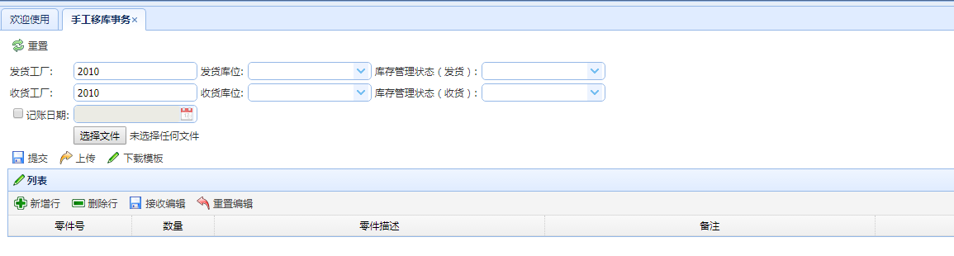

操作说明

序号 | 作业对象 | 元素 | 活动/功能点 | 输出项目 | 方式  (系统/手工)
手工入库-事务
01 | 作业员 | 发货工厂/收货工厂 | 选择发货工厂和收货工厂 |  | 手工
02 | 作业员 | 发货库位/目标库位 | 选择发货库位和收货库位 |  | 手工
03 | 作业员 | 库存管理状态 | 选择库存管理状态（自有/寄售）原来仅支持同一状态 |  | 手工
04 | 作业员 |  | 新增转移库存的零件信息（零件+数量） |  | 手工
05 | 系统 |  | 根据作业员选择的信息进行相应事务处理。（需要根据配置信息进行处理） |  | 系统

开发说明
- 新增加功能-自有转寄售。
- 在用户手工继续移库事务处理时，原判断逻辑是只能同一库存状态下进行移库事务处理，在此处可进行不同库存事务状态的处理。
- 在处理之前需要根据系统配置判断是否可支持此种操作。
- 做库存校验和移库事务（现有方法）。
- 如果属性状态变化，需要生成2条记录

约束规则
- 需要在系统配置中判断是否支持该事务操作。

